Metrage | COL1 | COL1>COM | COL1>COL2 | COL1>COL3 | COL1>COL4 | COL1>COL5 | COL1>COL6 | COL1>COL7 | COL1>COL8
0.8 | £288.00 | -£10.00 | £11.25 | £22.50 | £37.50 | £22.50 | £80.00 | £105.00 | £140.00
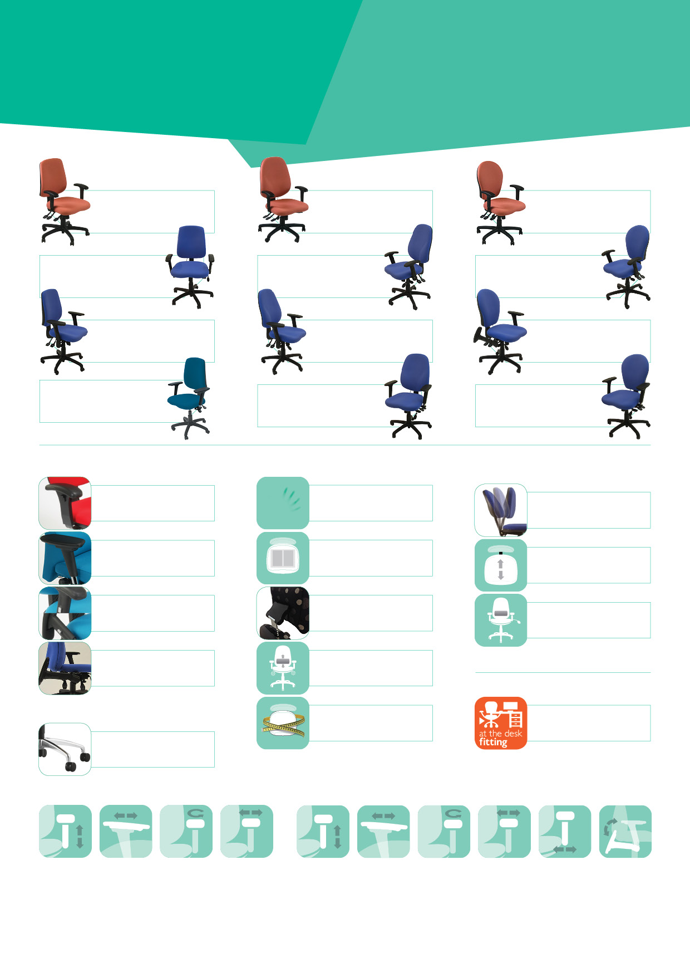

2019

2018

Possible savings
Options
Fabric Surcharges
FA6 functions
A4X functions
Adjustable
seat width
Foldaway
arm
Height
adjustable arm
Adjustable
slide
Adjustable
swivel
Adjustable
armpad width
Adjustable armpad swivel
Adjustable
swivel
Adjustable
slide
Height
adjustable arm
* Please note the A4X arms have 4 adjustable
functions and the FA6 arms have 6, see below
Polished
Base
£33.00
Made to
Measure
£53.00
BETWEEN
£75 - £100
At The
Desk Fitting
MF Memory
Foam Layer Each
(seat or back)
7 Mechanism Twin Lever
Min. VDU
- £15.00
S Seat Slide Mechanism
- £15.00
LP Pump
Lumbar
- £15.00
£53.00
MF2
Airbag Seat
£53.00
HR2 Head/
Neck Rest
£93.00
L2 Two-way
Adj. Seat
£33.00
FA6 Arms
+/- £91.00
FA Arms
+/- £51.00
A4X Arms
+/- £91.00
+/- £38.00
A Arms
Uni105A4XBUNDLE
FROM £341.00
Uni105FA6BUNDLE
FROM £341.00
Uni35A4XBUNDLE
FROM £341.00
Uni35FA6BUNDLE
FROM £341.00
Uni45FA6BUNDLE
FROM £341.00
Uni45A4XBUNDLE
FROM £341.00
Uni105FABUNDLE
FROM £301.00
Uni45FABUNDLE
FROM £301.00
Uni35FABUNDLE
FROM £301.00
Uni105ABUNDLE
FROM £288.00
Uni45ABUNDLE
FROM £288.00
Uni35ABUNDLE
FROM £288.00
Uni105

Uni45

Uni35

PriceList

Metrage | COL1 | COL1>COM | COL1>COL2 | COL1>COL3 | COL1>COL4 | COL1>COL5 | COL1>COL6 | COL1>COL7 | COL1>COL8
0.8 | £320.00 | -£10.00 | £11.25 | £22.50 | £37.50 | £55.00 | £80.00 | £105.00 | £140.00
1.9 | £438.00 | £-20.00 | £22.50 | £50.00 | £80.00 | £120.00 | £170.00 | £227.50 | £252.50
PriceList

Made to
Measure
£53.00
HR Head Rest
For Uni25
£43.00
L2 Two-way
Adj. Lumbar
£33.00
Coloured Mesh
For Uni25
£20.00
At The
Desk Fitting
BETWEEN
£75 - £100
- £15.00
LP Pump
Lumbar
- £15.00
S Seat Slide Mechanism
- £15.00
7 Mechanism Twin Lever
Min. VDU
£53.00
MF2
Airbag Seat
£93.00
HR2 Head/
Neck Rest
MF Memory
Foam Layer Each
(seat or back)
£53.00
Uni85A4XBUNDLE
FROM £491.00
Uni125A4XBUNDLE
FROM £373.00
Uni75ABUNDLE
FROM £438.00
Uni85ABUNDLE
FROM £438.00
Uni125ABUNDLE
FROM £320.00
Fabric Surcharges
FA6 functions
A4X functions
Adjustable
seat width
Foldaway
arm
Height
adjustable arm
Adjustable
slide
Adjustable
swivel
Adjustable
armpad width
Adjustable armpad swivel
Adjustable
swivel
Adjustable
slide
Height
adjustable arm
* Please note the A4X arms have 4 adjustable
functions and the FA6 arms have 6, see below
Polished
Base
£33.00
Uni125FA6BUNDLE
FROM £373.00
Uni75A4XBUNDLE
FROM £491.00
Uni75FA6BUNDLE
FROM £491.00
Uni85FA6BUNDLE
FROM £491.00
Uni125FABUNDLE
FROM £333.00
Uni85FABUNDLE
FROM £451.00
Uni75FABUNDLE
FROM £451.00
Uni85

Uni75

2018

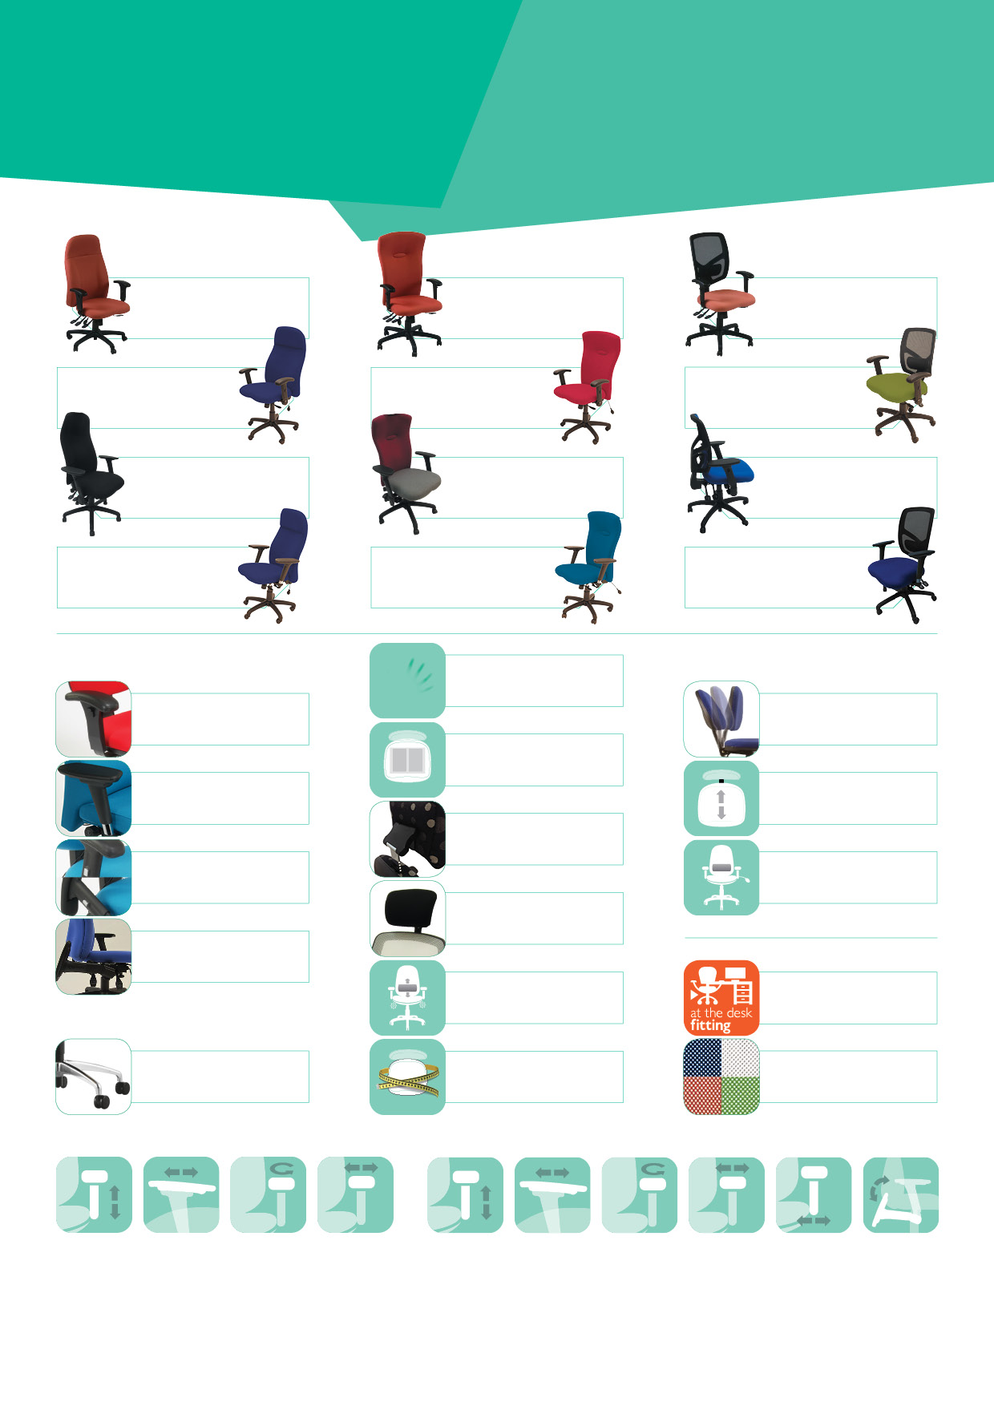
FA Arms
+/- £51.00
A4X Arms
+/- £91.00
+/- £38.00
A Arms
FA6 Arms
+/- £91.00
Options
Possible savings
Uni125
with integral lumbar

